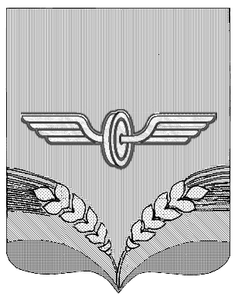

АДМИНИСТРАЦИЯ
СОВЕТСКОГО РАЙОНА КУРСКОЙ ОБЛАСТИ

П О С Т А Н О В Л Е Н И Е

от 07.02.2024 № 133

п.Кшенский

О внесении изменений в муниципальную
программу «Развитие экономики
Советского района Курской области»

В соответствии со статьей 179 Бюджетного кодекса Российской Федерации, постановлением Администрации Советского района Курской области от 30.09.2013года № 933 «Об утверждении порядка разработки, реализации и оценки эффективности муниципальных программ муниципального района «Советский район» Курской области, постановлением Администрации Советского района Курской области от 01.09.2022 №939 «О внесении изменений в постановление Администрации Советского района Курской области от 16.09.2019 №696 «О продлении сроков реализации муниципальных программ Советского района Курской области и о внесении изменений в постановление Администрации Советского района Курской области от 12.11.2014 №1112 «Об утверждении перечня муниципальных программ Советского района Курской области» Администрация Советского района Курской области ПОСТАНОВЛЯЕТ:

1. Внести изменения в муниципальную программу «Развитие экономики Советского района Курской области», утвержденную постановлением Администрации Советского района Курской области от 20.02.2014 №199 (в редакции постановлений Администрации Советского района Курской области от 15.12.2015 №778, от 29.01.2016 №59, от 26.10.2016 №499, от 27.12.2016 №649, от 20.12.2017 №1027, от 21.03.2018 №202, от 13.11.2018 №724, от 03.10.2019 №751, от 17.01.2020 №28, от 19.03.2021 №261, от 20.12.2021 №1201, от 28.01.2022 №110, от 27.01.2023 №100) изложив ее в новой редакции (прилагается).
2.Постановление вступает в силу со дня его подписания и подлежит опубликованию на официальном сайте Администрации Советского района Курской области.

Глава Советского района
Курской области В.М. Жилинков

